В Красноярском крае провели апробацию сои
Специалисты филиала ФГБУ «Россельхозцентр» по Красноярскому краю провели апробацию сортовых посевов сои селекции Красноярского ГАУ на территории Сухобузимского района.
Общая площадь апробации составила 98,5 гектар. Апробировали оригинальные и элитные посевы сои сортов: 75 лет Победы, Заряница, ЭОС и Тэрциа. Все сорта, кроме Тэрциа, внесены в государственный реестр селекционных достижений и имеют зону допуска - 11 регион, т.е. допущены для выращивания на территории Красноярского края. Соя Тэрциа проходит процедуру размножения нового нерайонированного сорта, внесён в официальный бюллетень №8 (278) ФГБУ «Государственная комиссия Российской Федерации по испытанию и охране селекционных достижений».
Соя является малораспространённой, но перспективной для возделывания на территории края культурой. Селекционеры Красноярского государственного аграрного университета ведут работу над созданием сортов, способных вызревать и давать хорошую урожайность в климатических условиях земледельческой части Красноярского края.
При апробации семеноводческих посевов сои определяли ее пригодность для использования на семенные цели.
Апробация проводилась в соответствии с процедурой, установленной Решением Совета Евразийской экономической комиссии от 30.01.2020 N 10 «О единых методах определения сортовых качеств семян сельскохозяйственных растений в рамках Евразийского экономического союза», в присутствии оригинаторов апробируемых сортов методом осмотра растений на корню.

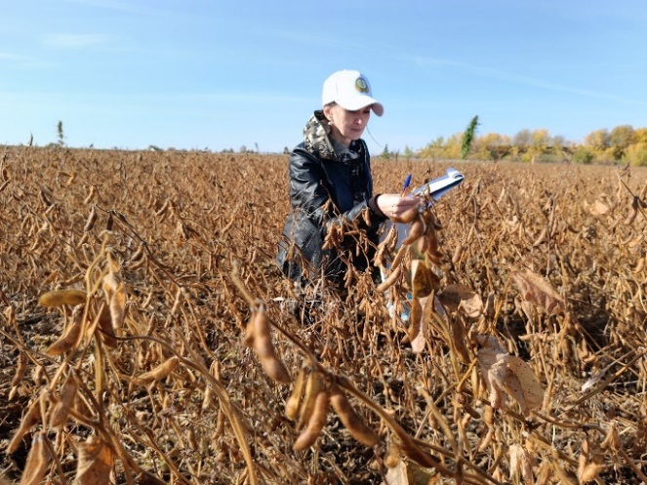 | 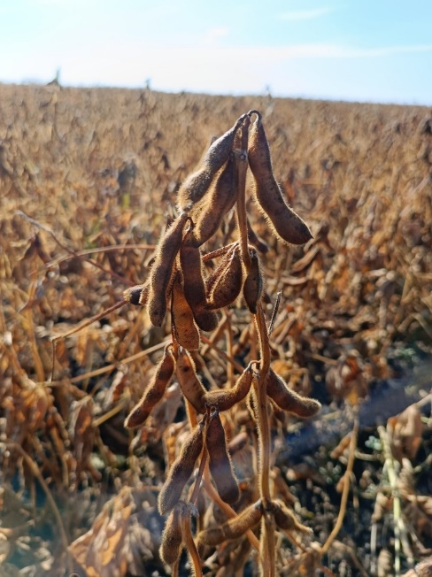
Фото 1. Ведущий агроном испытательной лаборатории филиала ФГБУ «Россельхозцентр» по Красноярскому краю Нестерова С.П. апробирует сою | Фото 2. Соя 75 лет Победы

Фаза развития культуры в момент апробации – наличие зрелых бобов у основной массы растений в нижней части. Принадлежность растений к заявленному сорту устанавливается по следующим признакам: окраске опушения, окраске бобов, величине и форме бобов, форме семян, цвету и блеску оболочки семян, цвету и форме рубчика, цвету пигментации семян. В результате апробации сортовая чистота всех заявленных участков составила 100 %, что соответствует категориям оригинальных и элитных семян.
По результатам апробации посевы признаны соответствующими всем требованиям нормативных документов.

